・練習問題①

以下の結果が出力されるように、「Lesson10D1.java」にコードを追加してください。

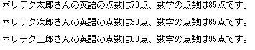

・練習問題②

以下の結果が出力されるように、「Lesson10D2.java」にコードを追加してください。

・練習問題③

以下の結果が出力されるように、「Lesson10D3.java」を作成してください。

